Міністерство освіти і науки України

Національний технічний університет України „КПІ”

Факультет інформатики та обчислювальної техніки

Кафедра автоматизованих систем обробки

інформації та управління

**ЗВІТ**

з комп’ютерного практикуму № 8

на тему :

„ БАГАТОВИМІРНІ МАСИВИ”

|  |  |  |  |  |
| --- | --- | --- | --- | --- |
| **Виконав студент** |  | *ІС-71 Янголь В.Є.* |  |  |
|  |  | (№ групи, прізвище, ім’я, по батькові ) |  |  |
|  |  |  |  |  |
| **Прийняв** |  | *Муха І.П.* |  |  |
|  |  | (посада, прізвище, ім’я, по батькові ) |  |  |

Київ 2017

ЗМІСТ

1 Мета роботи 3

2 Постановка задачі 4

4 Блок-схема алгоритму 6

5 Тексти програмного коду 7

6 Результат роботи програми 8

Висновки 9

# Мета роботи

*Мета роботи* – опанувати технологію використання двовимірних масивів даних (матриць), навчитися розробляти алгоритми та програми із застосуванням матриць.

# Постановка задачі

1. Доповнити матрицю *A(m x n) (m+1)*-м рядком та *(n+1)*-м стовпцем, в які записати суми елементів відповідних рядків та стовпців вихідної матриці. В елемент *A (m+1, n+1)* помістити суму всіх елементів матриці *A*.

# Блок-схема алгоритму

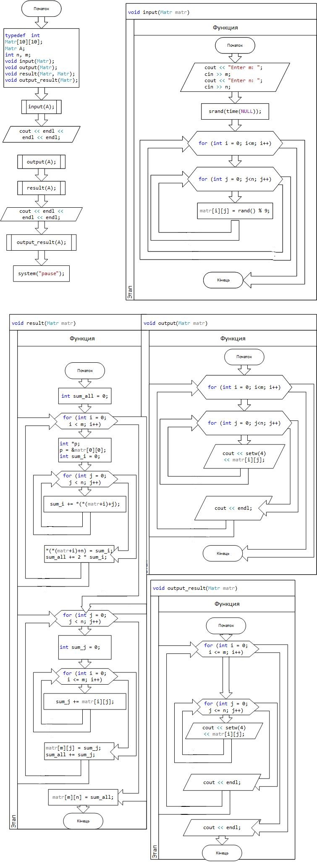



# Тексти програмного коду

#include "stdafx.h"

#include <stdio.h>

#include <math.h>

#include <stdlib.h>

#include <iostream>

#include <ctime>

#include <iomanip>

using namespace std;

typedef int Matr[10][10];

Matr A;

int n, m;

void input(Matr);

void output(Matr);

void result(Matr, Matr);

void output_result(Matr);

void input(Matr matr)

{

cout << "Enter m: ";

cin >> m;

cout << "Enter n: ";

cin >> n;

srand(time(NULL));

for (int i = 0; i<m; i++)

for (int j = 0; j<n; j++)

matr[i][j] = rand() % 9;

}

void output(Matr matr)

{

for (int i = 0; i < m; i++)

{

for (int j = 0; j < n; j++)

cout << setw(4) << matr[i][j];

cout << endl;

}

}

void result(Matr matr)

{

int sum_all = 0;

for (int i = 0; i < m; i++)

{

int sum_i = 0;

for (int j = 0; j < n; j++)

sum_i += matr[i][j];

matr[i][n] = sum_i;

sum_all += 2 * sum_i;

}

for (int j = 0; j < n; j++)

{

int sum_j = 0;

for (int i = 0; i <= m; i++)

sum_j += matr[i][j];

matr[m][j] = sum_j;

sum_all += sum_j;

}

matr[m][n] = sum_all;

}

void output_result(Matr matr)

{

for (int i = 0; i <= m; i++)

{

for (int j = 0; j <= n; j++)

cout << setw(4) << matr[i][j];

cout << endl;

}

cout << endl;

}

int main()

{

input(A);

cout << endl << endl << endl;

output(A);

result(A);

cout << endl << endl << endl;

output_result(A);

system("pause");

return 0;

}

# Результат роботи програми

Висновки

Виконавши лабораторну роботу, я навчився створювати, користуватись та редагувати масиви, створювати програми із застосуванням матриць та обробляти їх. Правильність роботи програми наочно видно після показання результату її робоити.